Информация о мероприятиях, проведенных в рамках Года родных языков и народного единства за март 2021г.
№  п\п | Дата проведения | Наименование мероприятия | Краткая информация | Фотоматериалы | Ответственное учреждение
1 | 02.03.2021 | ООД изодеятельность  Тема: Городецкая роспись деревянной доски. | Цель: учить детей расписывать шаблон по мотивам городецкой росписи, учить выделять элементы росписи, их композиционное расположение, колорит  Максат: Шаблонга туры китереп, Городец бизәге төшерергә өйрәтү. Балаларның композиция ясау күнекмәләрен үстерүне дәвам итү һәм бизәкләрнең таныш элементларын мөстәкыйль куллануларына ирешү. | 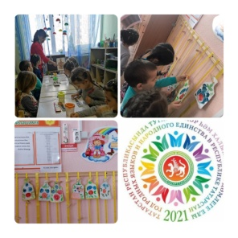 | МБДОУ «Детский сад№31 с. Новое Иглайкино г.Нурллат РТ»
2 | 12.03.2021 | Русский народный праздник «Масленница» | Цель: Повышение интереса к традициям русского народа  (праздник Масленица). Возрождать интерес к обрядовым русским праздникам. Обогащать духовный мир детей. Обобщить и закрепить знания детей о празднике «Масленица» | 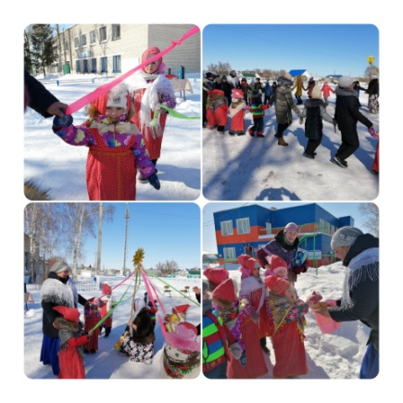 | МБДОУ «Детский сад№31 с. Новое Иглайкино г.Нурллат РТ»
3 | 15.03.2021 | «Татарский национальный костюм» | Развивать интерес к культуре народов своего края. Воспитывать доброжелательное отношение к людям другой национальности. | 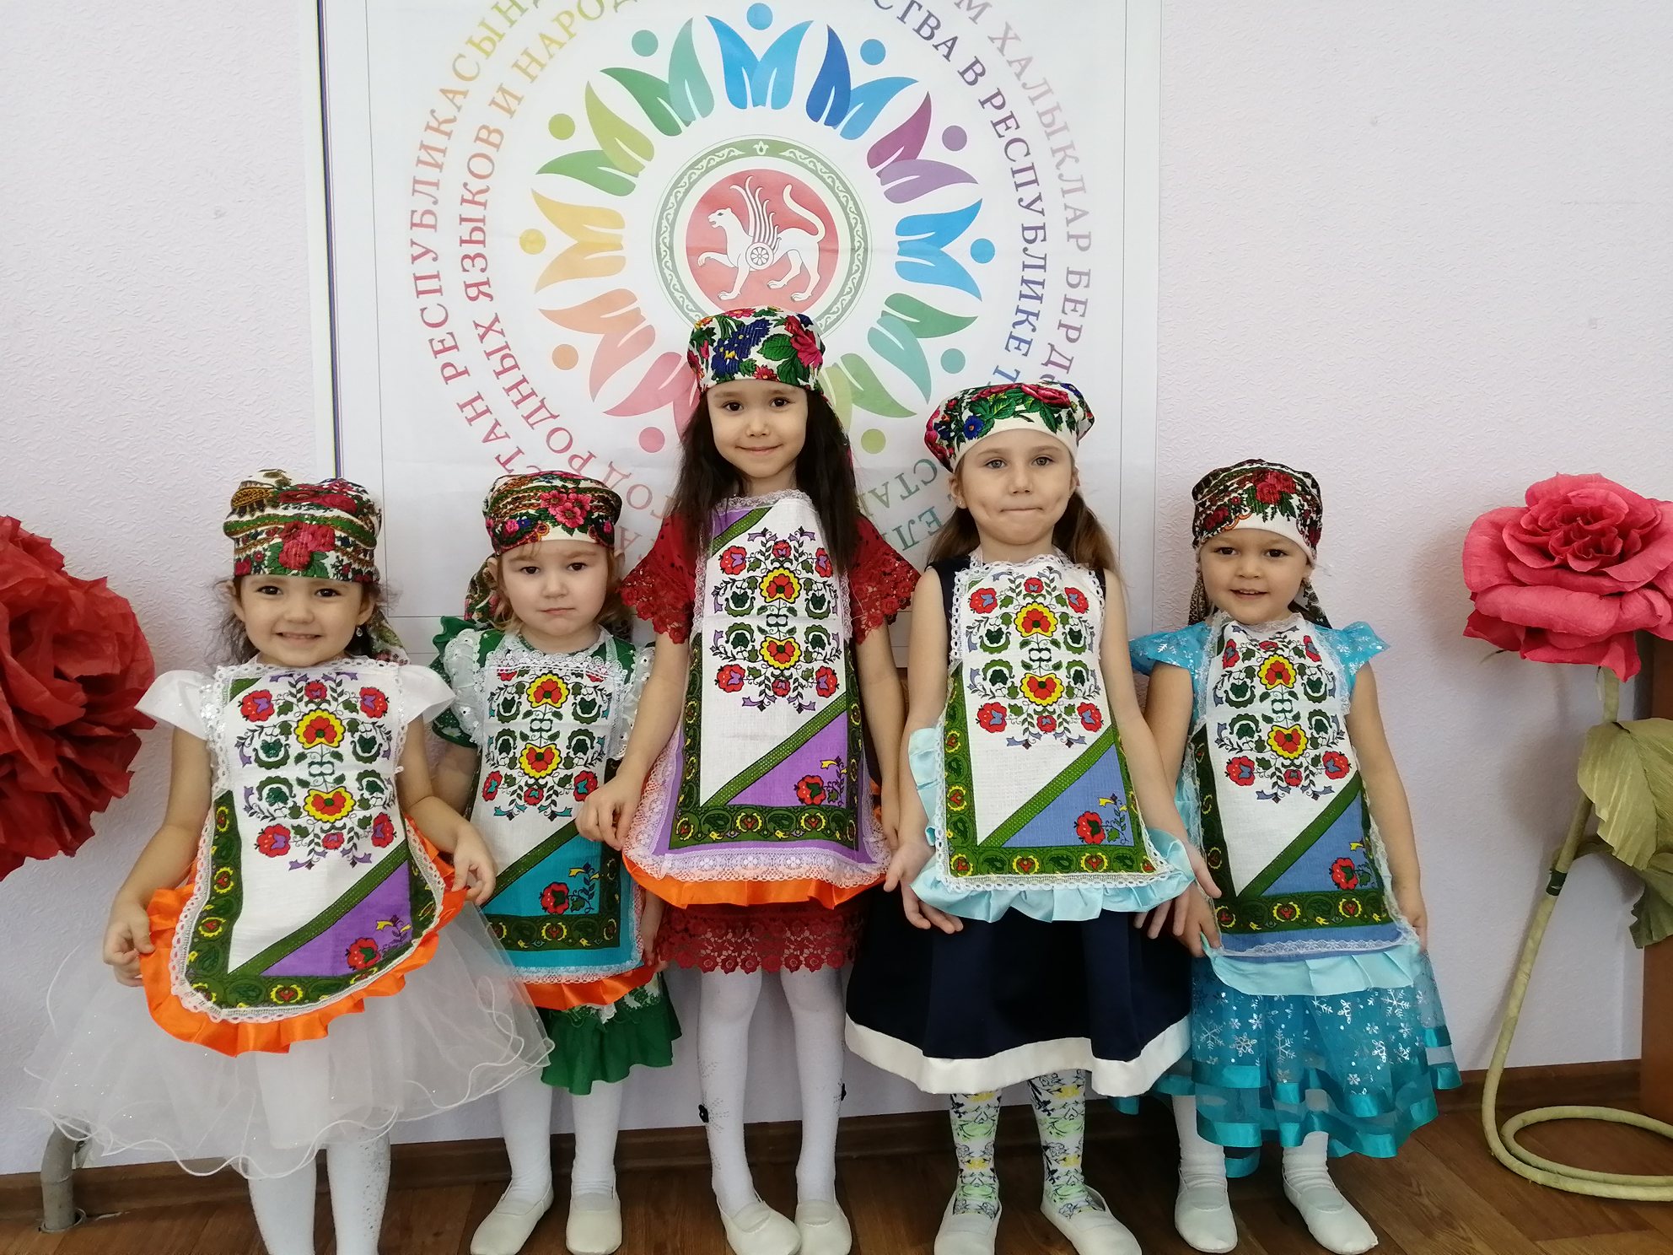
4 | 17.03.2021 | “Без әкиятләр яратабыз”-“Мы любим сказки” | Цель: учить узнавать персонажи сказок по загадкам, иллюстрациям, высказывать свое отношение к героям сказки; зкареплять умения использовать средства выразительности и разные виды театров. | 